FreeCrawler用户使用说明

FreeCrawler安装
解压缩Crawler.zip到指定的目录即可。

Crawler.ini配置文件
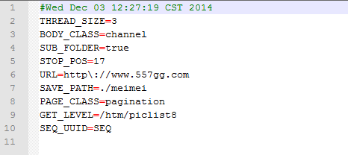

Crawler使用
双击run.bat即可运行程序：
